**UNIVERSIDAD DE TARAPACÁ**



**ESCUELA UNIVERSITARIA DE INGENIERÍA INDUSTRIAL, INFORMÁTICA Y DE SISTEMAS**



Área de Ingeniería en Computación e Informática



**Creación de una aplicación móvil.  
Proyecto “Tu guía de C”**

**Autor(es): Diego Berrios**

**Paolo Mamani**

**Matias Sandoval**

**Asignatura: Introducción al trabajo en proyecto**

**Profesor(es): Ibar Ramírez Varas**

ARICA, 10 de octubre de 2017

**1.INTRODUCCION**

**-**Este trabajo se trata de la realización de una aplicación en la cual daremos a enseñar de una manera más fácil y didáctica el contenido del lenguaje C para que se aprenda de una manera más sencilla y de mejor manera para el usuario, en cual la gran mayoría de las personas lo ocupa para poder programar actualmente.

1.1 Alcance de proyecto

Nuestro objetivo es enseñar a programar en lenguaje c atreves de una aplicación móvil, mediante tutoriales por avance (o nivel) con un mini juego simple para ayudar a la memorización.

**Especificaciones:**

**Pantalla de inicio:** se pedirán credenciales de identificación, si el usuario no dispone de una cuenta entonces tendrá la opción de crear una.

**Pantalla de creación de cuenta**: en la creación de una nueva cuenta también se pedirá crear un

avatar personalizado para que la experiencia durante el transcurso del aprendizaje sea más agradable además de aportar soporte al usuario.

**Menú:** permite al usuario seleccionar el ingreso a 3 niveles de dificultad básico, medio y avanzado

En cada nivel se mostrarán los contenidos que se verán y por cada contenido pasado se iniciara un mini juego para probar el correcto aprendizaje, se tendrán 3 vidas y por cada fallo se descontara una que al llegar a 0 se retrocederá un contenido, en cada nivel estará el avatar ayudando al usuario.

1.2Entregables del proyecto.

|  |  |  |
| --- | --- | --- |
| **Identificación de entregable.** | **Descripción del entregable.** | **Fecha de entrega.** |
| Informe. | Informe final, a término del plazo dado, con todo el desarrollo completo del trabajo realizado. | Segunda semana de Diciembre. |
| Presentación. | Presentación del proyecto ya finalizado en PPT | Segunda semana de Diciembre. |

**2.MODELO DE PROCESO**

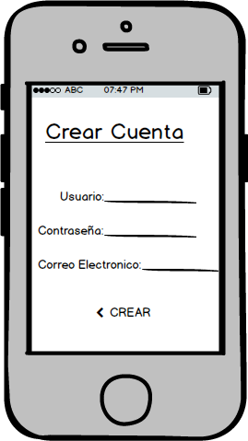

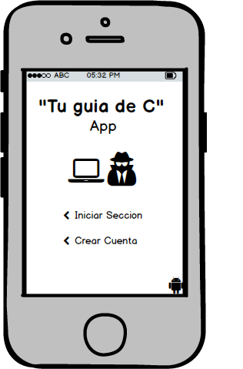**2.1**

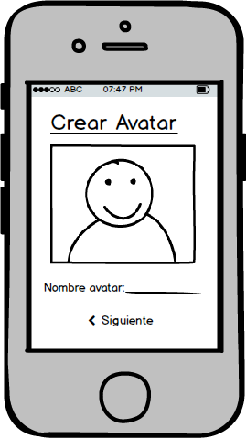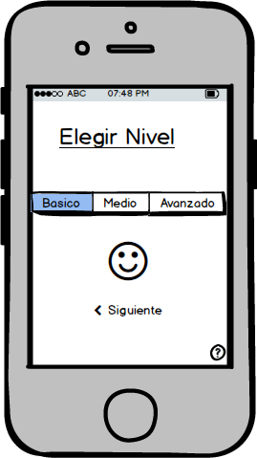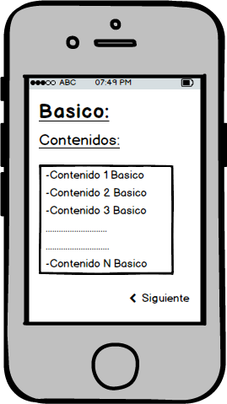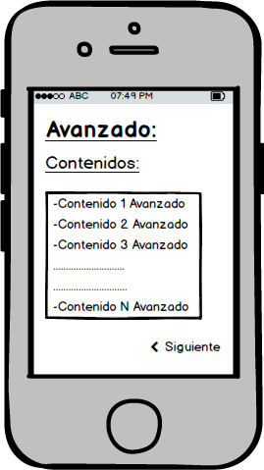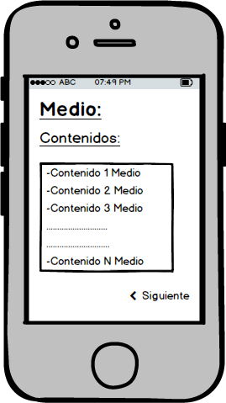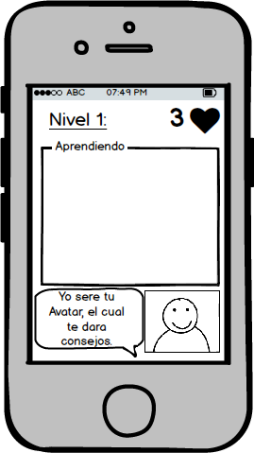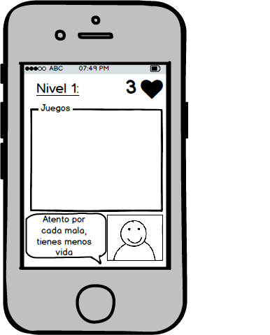

**2.2**

**3.ESTRUCTURA ORGANIZACIONAL**

DIEGO BERRIOS

(JEFE)

PAOLO MAMANI

(JEFE PLANIFICACION)

MATIAS SANDOVAL

(JEFE DISEÑO)

MATIAS SANDOVAL

(SUB JEFE)

DIEGO BERRIOS

(JEFE PROGRAMACION)

DIEGO BERRIOS

(ENCARGADO DE CUMPLIMIENTO DE HORARIOS)

MATIAS SANDOVAL

(ENCARGADO DE IMAGENES)

PAOLO MAMANI

(ENCARGADO DE AUDIO)

MATIAS SANDOVAL

(ENCARGADO DE PLANIFICAR REUNIONES

PAOLO MAMANI

(ENCARGADO DE REVISION DE CODIGO)

**4.RESPONSABLES:**

|  |  |  |  |
| --- | --- | --- | --- |
| **Identificación de actividad** | **Descripción de actividad** | **responsable** | **involucrados** |
| Investigación del lenguaje de programación **c**. | Aprender e informarse sobre el lenguaje de programación **c**. | Diego Berrios | Matias Sandoval  Paolo Mamani |
| Diseño gráfico de la aplicación. | Buscar o crear elementos gráficos que se utilizaran en la aplicación. | Matias Sandoval | Paolo Mamani |
| Programación de la aplicación. | Comenzar a programar la aplicación. | Diego Berrios | Paolo Mamani |
| desarrollo del informe final | Comenzar a desarrollar el informe final. | Diego Berrios | Matias Sandoval  Paolo Mamani |
| Desarrollo del ppt | Comenzar a hacer el ppt(presentación) | Paolo Mamani | Diego Berrios  Matias Sandoval |

**5.PROCESO DE GESTION**

5.1Gestión de riesgos:

Como grupo estamos en el desafío de aprender el uso y mecanismo de app inventor y también el estudio del lenguaje C, para el buen desarrollo de la aplicación, en un tiempo límite de dos meses.

5.2Costo:

Nuestro único costo es el factor tiempo en el cual estaremos organizados con una carta Gantt.

5.3Recursos

Nuestro grupo está formado por tres integrantes (Diego Berrios, Matias Sandoval, Paolo Mamani)

el diseño de la aplicación estará desarrollado por Sandoval y Mamani, y el desarrollo de la programación está a cardo Berrios.

Nuestro inventario tecnológico contara con tres notebooks propios, para el desarrollo de la aplicación, con la aplicación app inventor.

**6.PROCESO TECNICO**

6.1. PROCEDIMIENTOS TECNICOS, HERRAMIENTOS Y TECNOLOGIAS

-Especificación de sistema operativo: Windows 8.

-metodologías de desarrollo: utilizaremos las metodologías correspondientes a appinventor2.

-métodos para la especificación de diseño: mapa navegaciones.

-construcción: la aplicación será creada mediante bloques de programación en appinventor2.

**7.ETICA**

Norma:

Nos comprometemos a realizar las actividades al tiempo propuesto con el mayor rigor, con el fin de cumplir cada parte de la actividad a realizar.